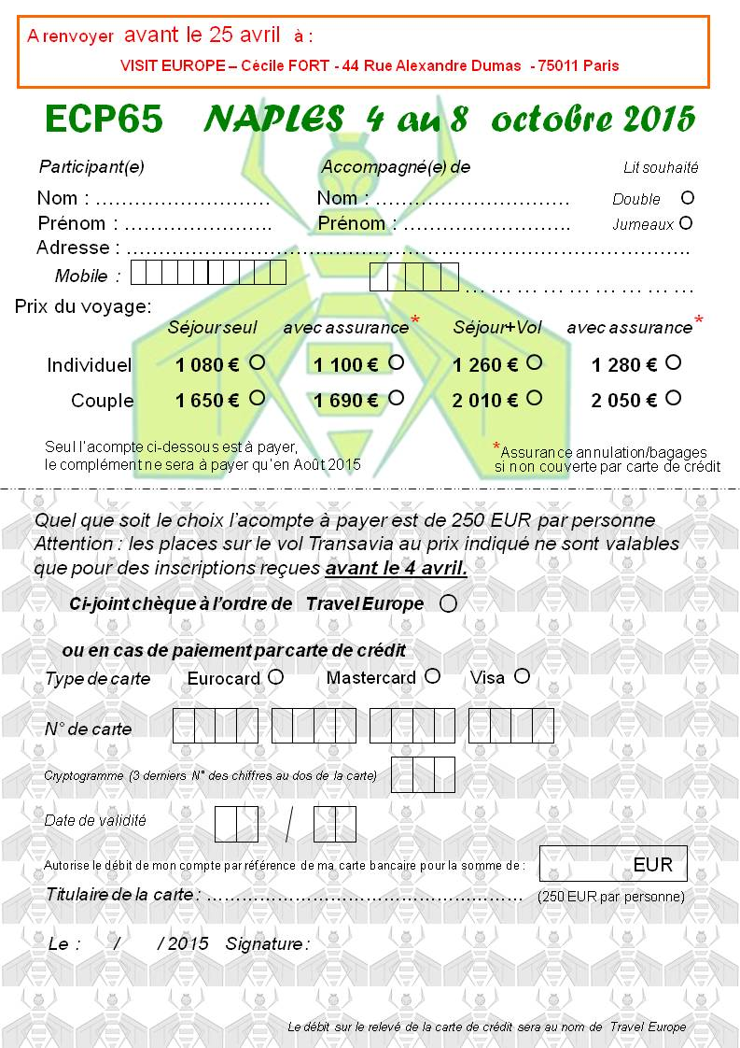

ECHEANCIER DES RÈGLEMENTS

- Montant de l’acompte à verser à la réservation : 250 € / personne
- Solde à verser au plus tard le 4 septembre.
Le montant à verser vous sera confirmé par mail avant le 14 août.

MODE DE RÈGLEMENT

- Par chèque à l’ordre de « Travel Europe »
- Par Carte Bancaire (formulaire ci-joint à compléter)
- Par virement (nous contacter pour les coordonnées bancaires)

BAREME DES FRAIS EN CAS D’ANNULATION
AVANT LE DÉPART

- Plus de 61 jours avant le départ : 75 € de frais
- Entre 60 et 45 jours avant le départ : 25 % du montant du voyage
- Entre 44 et 31 jours avant le départ : 40 % du montant du voyage
- Entre 30 et 21 jours avant le départ : 50 % du montant du voyage
- Entre 20 et 8 jours avant le départ : 75 % du montant du voyage
- Moins de 8 jours avant le départ : 100 % du montant du voyage
Aucun remboursement ne peut intervenir si le client ne peut présenter les documents de police exigés pour son voyage. La prime d’assurance n’est pas remboursable pour les personnes ayant souscrit l’assurance annulation par notre intermédiaire.

Je soussigné(e) ..……………………………………………, agissant pour moi-même et pour le compte des personnes ci-dessus, souhaite m’inscrire pour le voyage à Naples organisé par l’association ECP65 et l’agence VISIT EUROPE.
Je reconnais avoir pris connaissance des conditions générales de vente applicables au présent contrat et les accepter toutes. Je reconnais également avoir reçu avant la signature, le programme, faisant partie intégrante du présent contrat.

Date : Signature (précédée de la mention « lu et approuvé ») :

FORMALITES : Carte nationale d’identité ou passeport en cours de validité pour les ressortissants français.

